车床自动送料系统设计方案

摘 要：数控车床是数字程序掌握车床简称，集万能型车床、加工精度高周密型车床和加工效率高专用型车床特点于一身，是国内使用量最大，覆 盖面最广一种数控机床。

数控车床可分为卧式和立式两大类。卧式车床又有水平导轨和倾斜导轨两种。档次较高数控卧车一般都承受倾斜导轨。其中以卧式数控机床应用最 为普遍。

数控车床本身有效解决了对于简单车削零件自动加工问题，但是现在我国除了大型企业承受机器人等自动上料系统外，大局部中小型企业仍旧依靠 于作业员对产品进展上下料操作，特别在对小型零件中大批量作业时，作业 内容单调枯燥、劳动强度高、薪资酬劳低，造成行业中人员流淌性大，进而 影响到产品品质和交货期。

关键词：数控车床；自动上料；自动送料系统；机器人上料 一、 分析和争论
〔一〕 工程分析

数控车床现今进展快速，随着中国国内数控系统日益优化，在中低端市场已经根本取代了日德系〔如：三菱、发那科、西门子等〕系统，而中国机 床制造技术现今已经行成规模化、批量化生产。

对于大型机床配套自动化设备，由开头国外引进变为消化吸取后自主研发制作，并且相关自动化技术也趋于成熟。但是在中小型机床市场，近年来 虽然相关自动化配套厂家也推出多款自动上下料系统，但是由于效率一般， 价格偏高，并未得到很好推广。

针对中小型机床所加工中小型批量产品所承受数控车床，特地设计一款效率高、本钱低，并且在近似产品加工可以通用送料取料系统，是本工程核 心原则。

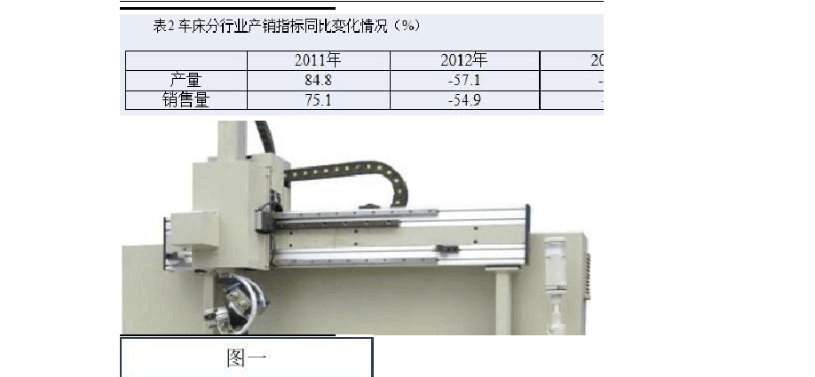
1 / 13

〔二〕 市场调研

- 使用行业市场状况

① 1 国内机床工具市场构造也在快速升级。2023 年进口机床在全部机床消费额中占比为 34.0%，较 2023 年提高 0.9 个百分点。2023 年国内数控机床消费额占比为 76.7%，较 2023 年提高 6.9 个百分点。将来中国机床市场构造升级将向自动化、客户化和换挡升级方向进展。

② 2 受到构造升级和低端产品需求下降影响较大车床分行业，其产量和销售量也逐年走低。

以上内容仅为本文档的试下载部分，为可阅读页数的一半内容。如要下载或阅读全文，请访问：https://d.book118.com/478017055134006023

